Sykmelding - saksdokument

Rutinebeskrivelse – Oppretting av saksdokument i Public 360

Inngående dokument:
Sykmeldingen skal registreres i HMS-mappen.
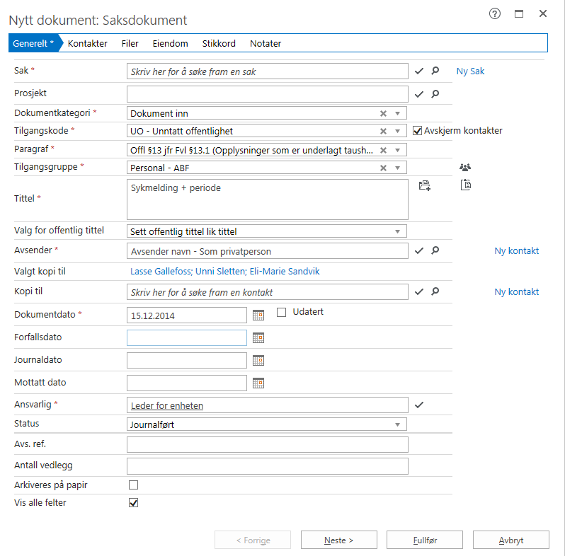

Dersom ansatt delvis er sykmeldt settes det på prosentvis sykmelding. Husk å skrive prosent og ikke %.
Kun sykmelding del C skal skannes. Del C returneres med intern post til ekspedisjon etter skanning. Del D skal sendes med intern post til ansvarlig på lønn (Eli-Marie Sandvik).
Dersom en leder er sykmeldt er det direktør som er ansvarlig for dokumentet.

